РАБОЧАЯ ИНСТРУКЦИЯ
Инструкция по загрузке видеофайлов в описание курса СДО Moodle для системы Онлайн образования https://online.hse.ru/

Как вставить видеофайл или видео из https://www.youtube.com
в описание курса.

- Решение для видео из https://www.youtube.com:
  - Необходимо зайти на страницу с нужным видео, навести мышкой на видео и кликнуть правой клавишей мыши, выбрать «Копировать HTML-код»:
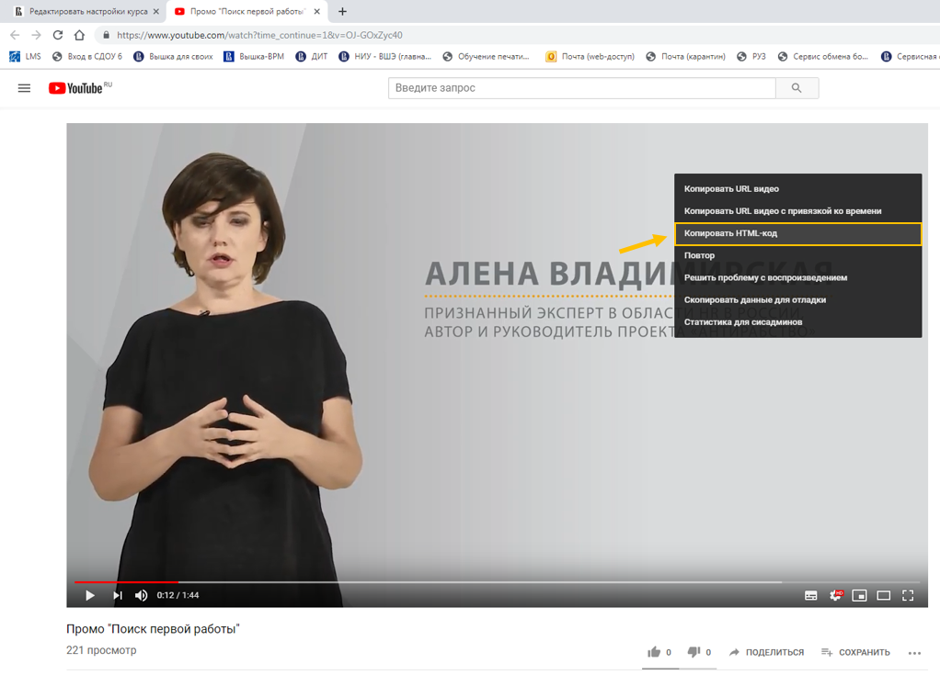

Для примера, html-код этого видео выглядит так:
<iframe width="1280" height="720" src="https://www.youtube.com/embed/OJ-GOxZyc40" frameborder="0" allow="accelerometer; autoplay; encrypted-media; gyroscope; picture-in-picture" allowfullscreen></iframe>

  - Скопированный код нужно вставить в раздел курса «Описание». Для этого необходимо перейти в режим редактора «HTML» в «Описании» курса», нажав на , вставить скопированный код, далее перевести редактор в обычный режим, нажав на .

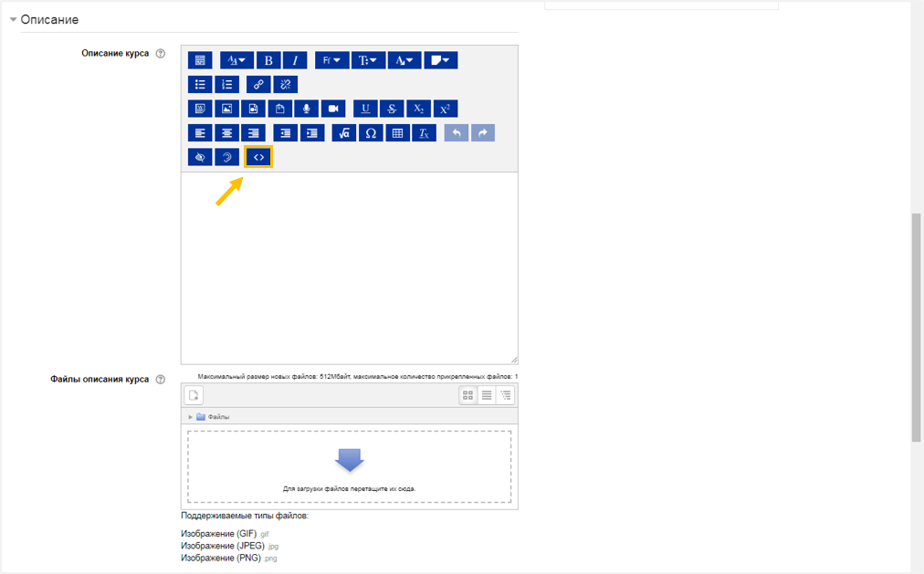

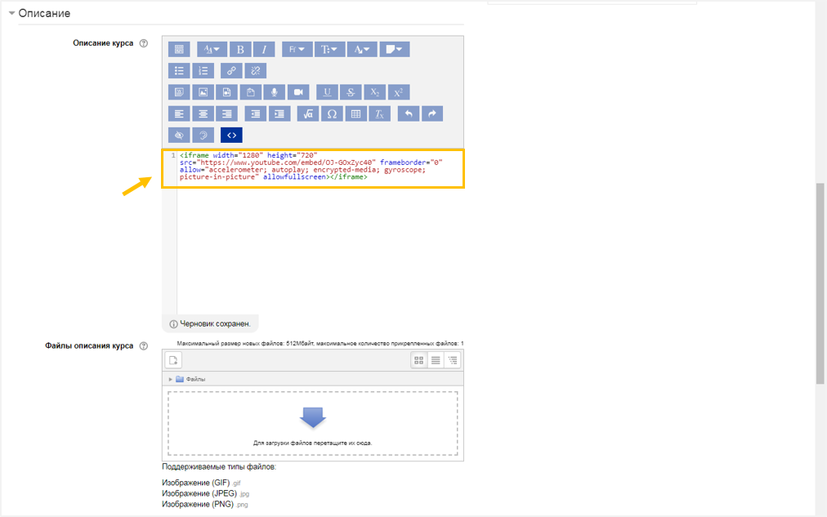

  - После заполнения «Описания» курса и других настроек, нажмите на кнопку «Сохранить и показать».
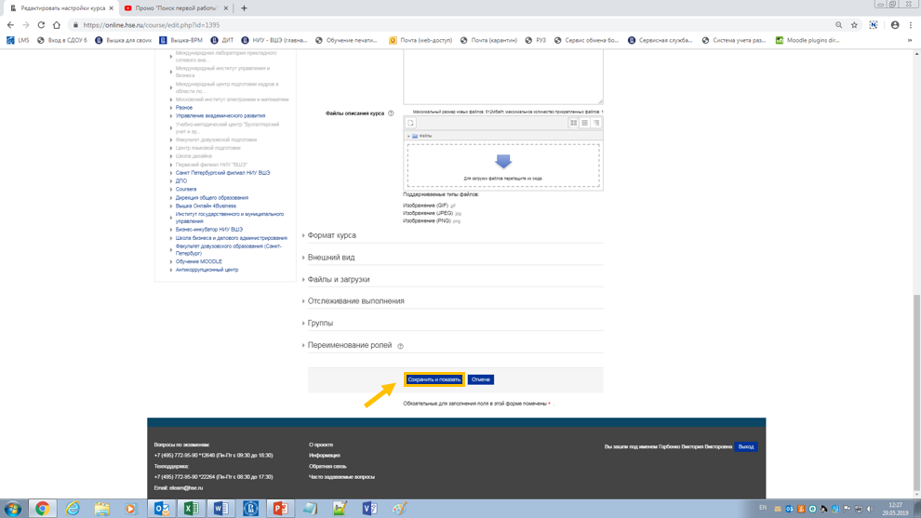

- Решение для видеофайла:
  - В разделе курса «Описание» выбрать вкладку «Вставить или отредактировать аудио/видео».
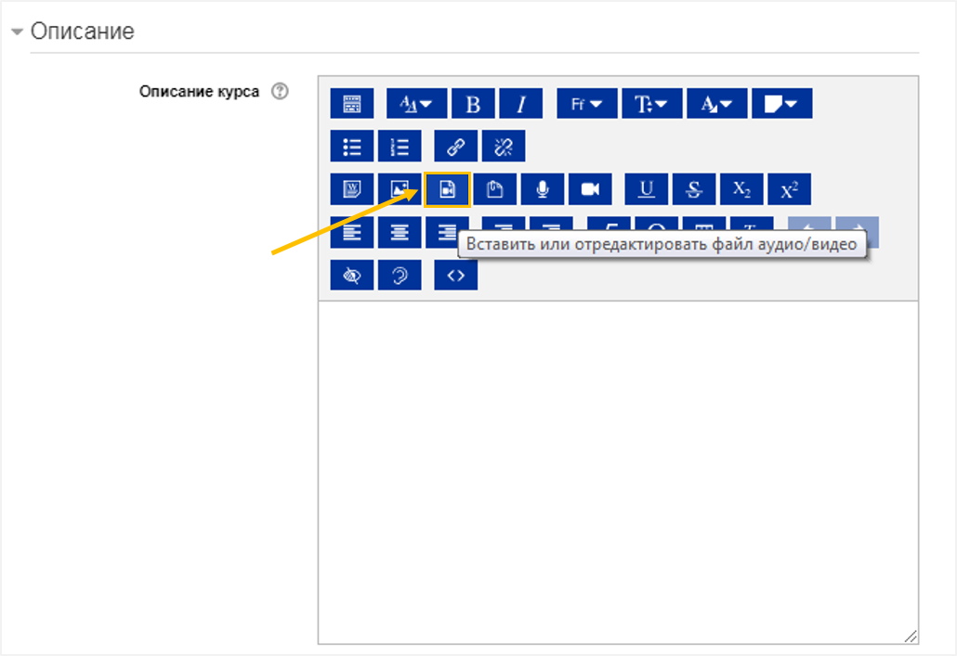

  - Выбрать «Видео».
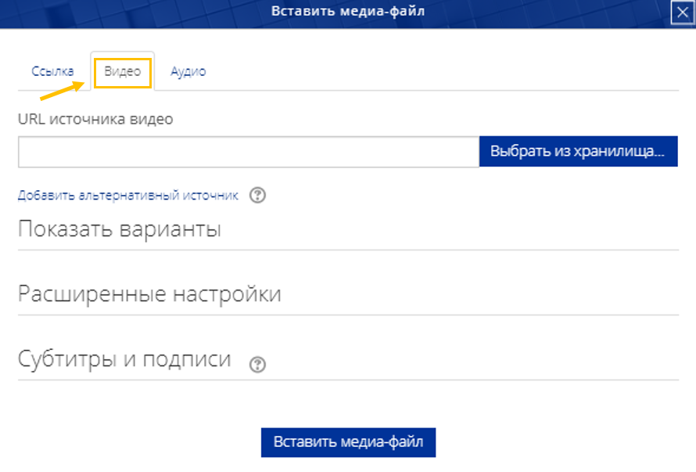

  - Во вкладке «Показать варианты» выбираем нужный размер видео.
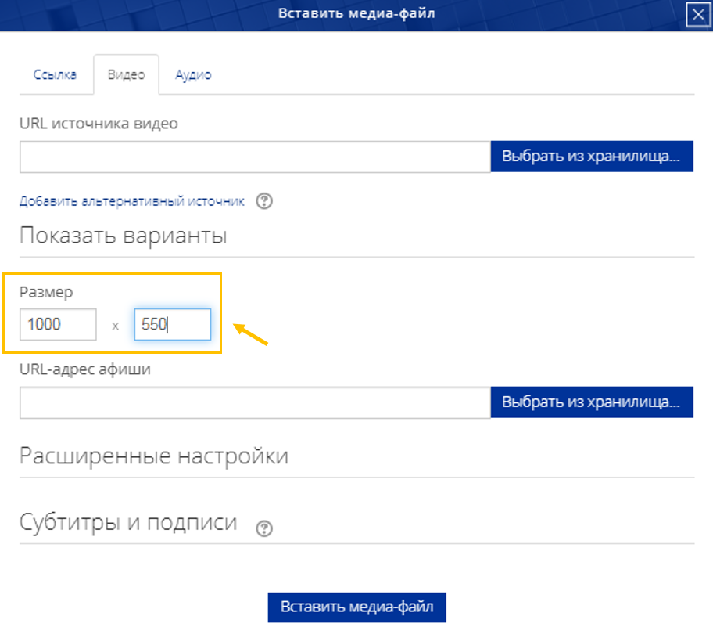

  - Во вкладке «Расширенные настройки» можно сделать автоматическое воспроизведение видео.
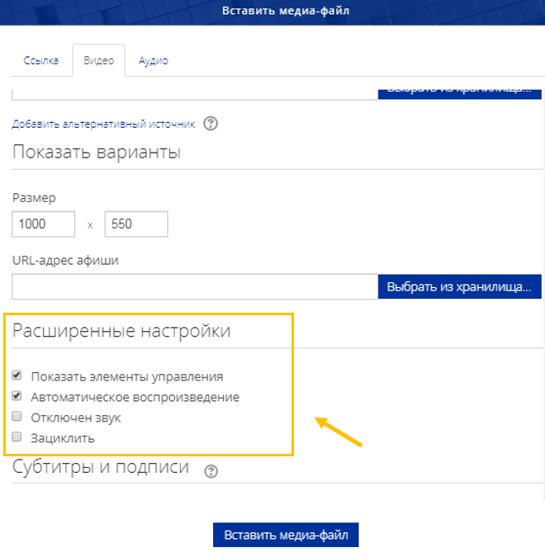

  - Прикрепляем нужный видеофайл.

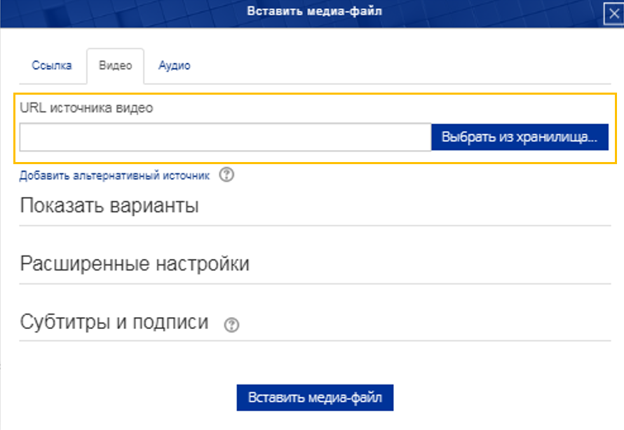

  - Нажать кнопку «Вставить медиа-файл».

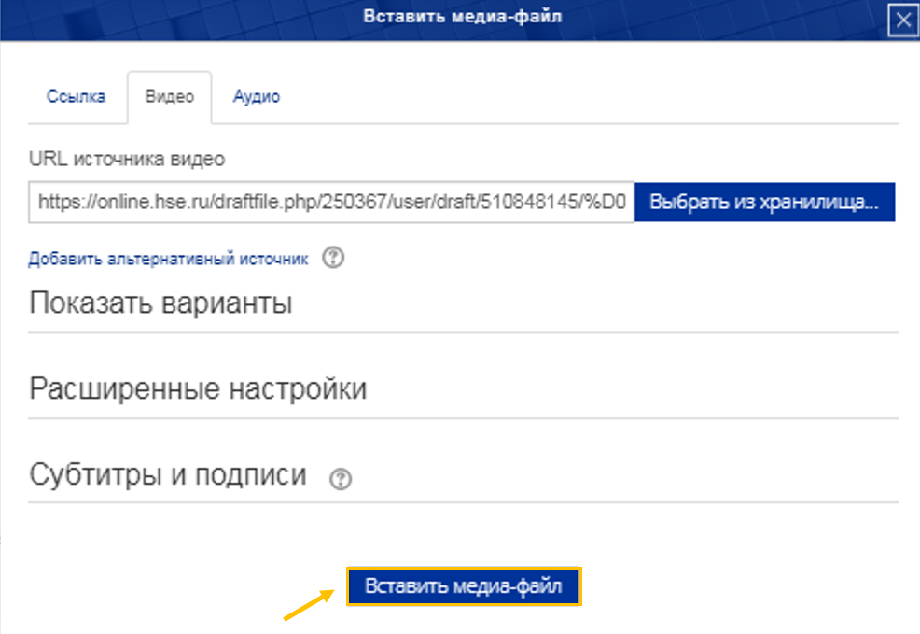

  - После заполнения «Описания» курса и других настроек, нажмите на кнопку «Сохранить и показать».
